Вариант 21, предпоследняя цифра шифра - 5

Задание 1
Расчет линейной электрической цепи
при несинусоидальном входном напряжении
На вход электрической цепи (см. рис. «Схемы электрических цепей к расчету при несинусоидальном входном напряжении») подано несинусоидальное напряжение u, описываемое выражением:
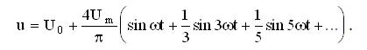
Параметры цепи, характеристики напряжения и частота первой гармоники приведены в табл. 1.1 («Исходные данные для решения задачи»).
В задании требуется определить:
1) действующее значение приложенного (входного) напряжения U;
2) входное сопротивление и мгновенное значение тока для всех гармоник напряжения;
3) мгновенное значение тока на неразветвленном участке i и действующее значение тока I;
4) активную P, реактивную Q и полную S мощности цепи;
5) форму кривой тока i, для чего на чертеже построить токи гармоник и суммарную кривую тока i, полученную в результате графического сложения отдельных гармоник.
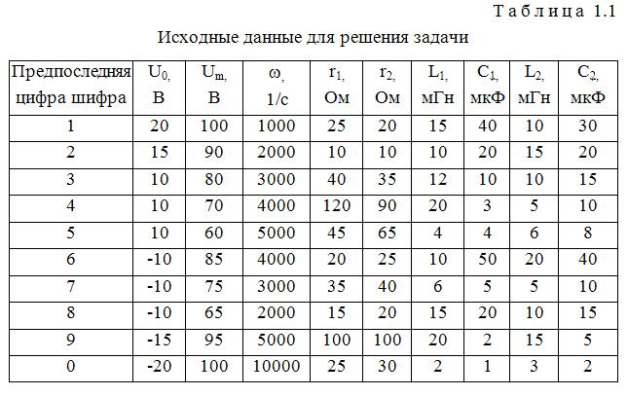
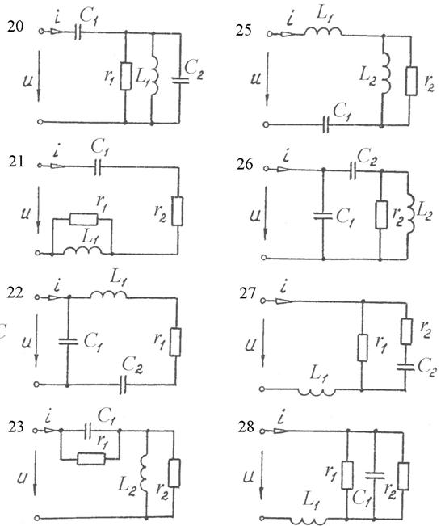

Задание 2
Расчет симметричной трехфазной электрической цепи
при синусоидальном напряжении источника
В соответствии с исходными данными, приведенными в табл. 2.1, выбрать симметричную трехфазную электрическую цепь, найти токи в линии, составить баланс мощностей, построить векторную диаграмму токов и напряжений. Параметры элементов схемы замещения и значение приложенного напряжения принять в соответствии с данными табл. 2.2.
Номер варианта V в табл. 2.1 студенты выбирают по формуле, приведенной в разделе «Принцип выбора варианта».
Таблица 2.1
Исходные данные для формирования заданной трехфазной электрической цепи
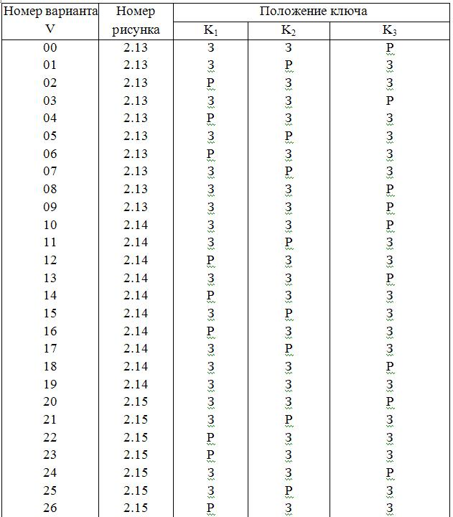

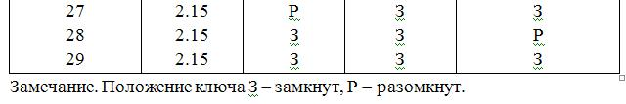

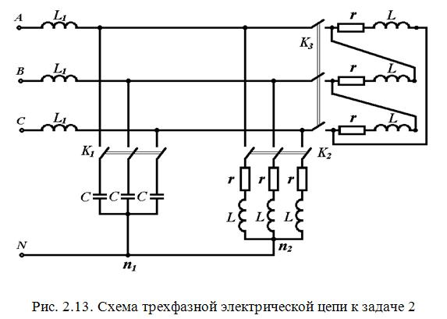

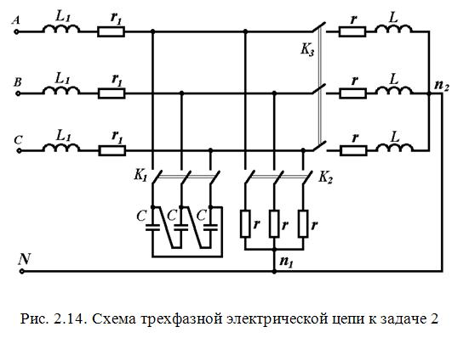

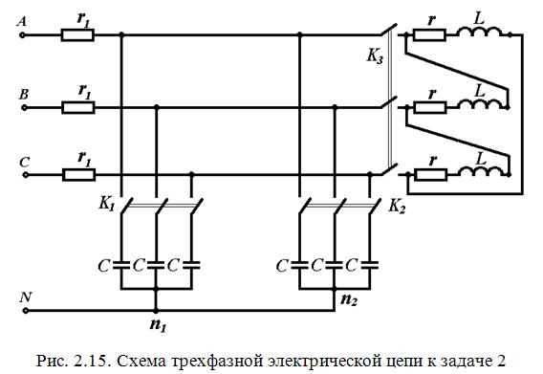

Таблица 2.2
Параметры элементов схемы замещения и значение
приложенного напряжения
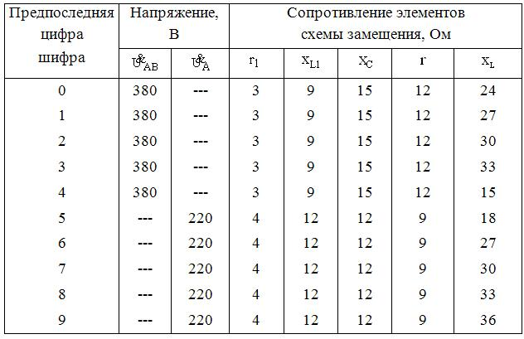

Задание 3
Задание на расчет несимметричной трехфазной электрической цепи

В трехфазной несимметричной цепи (рис. 3.4) найти токи в ветвях при ЭДС фазы А 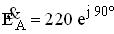 В. Построить векторную диаграмму токов и напряжений. Составить баланс мощностей. Номера расчетных схем замещения и положения ключей приведены в табл. 3.1. Параметры элементов схемы замещения следует принять в соответствии с данными табл. 3.2.
Номер варианта V в табл. 3.1 студенты выбирают по формуле, приведенной в разделе «Принцип выбора варианта».

Таблица 3.1
Исходные данные для формирования заданной трехфазной
электрической цепи
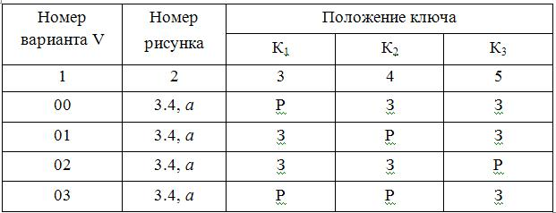

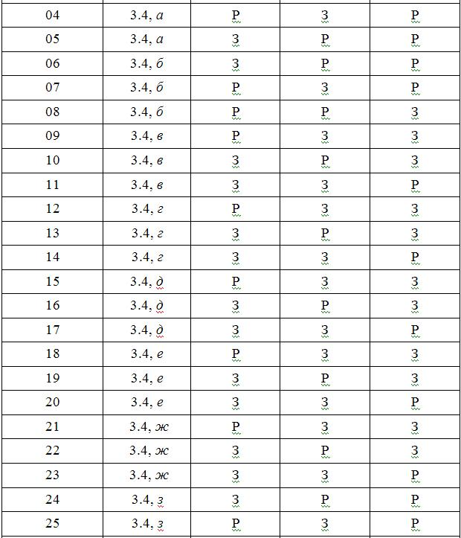

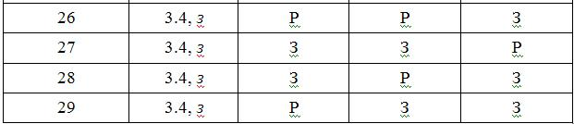

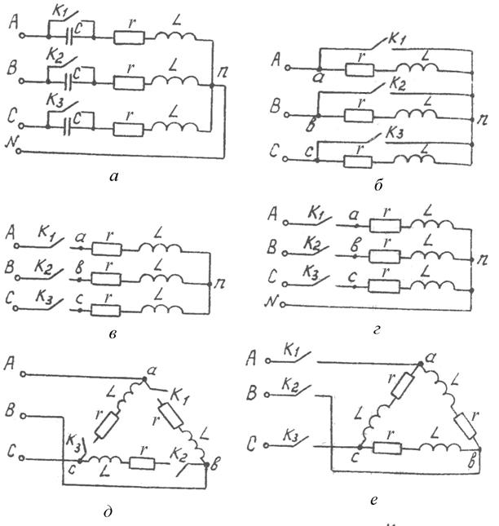

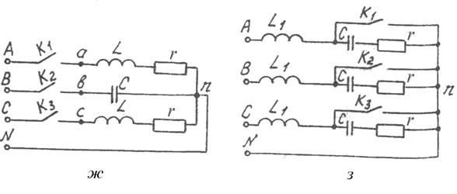

Рис. 3.4. Схемы трехфазных электрических цепей к задаче 3

Таблица 3.2
Параметры элементов схемы замещения
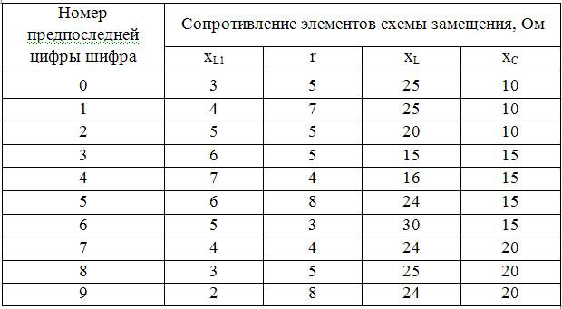

Задание 4
В цепи с одним накопителем энергии (рис. 38) замыкание (размыкание) ключа происходит в момент t = 0. Определить в переходном режиме законы изменения токов и напряжений, указанных на схеме, если в цепи действует источник постоянного напряжения (тока).
Ответы даны в табл. 2.
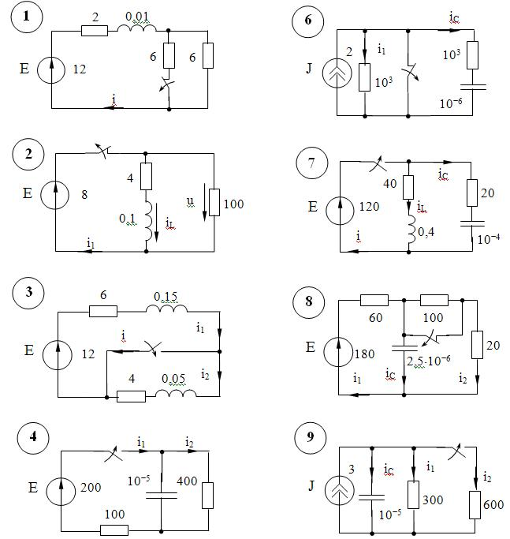

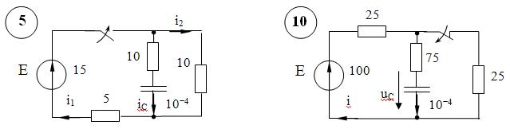

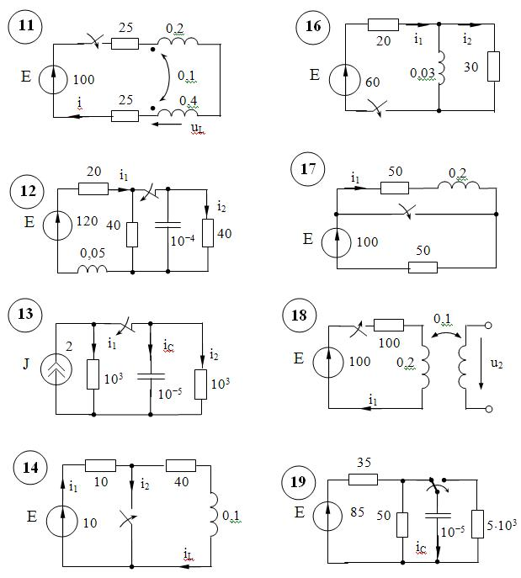

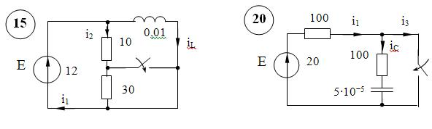
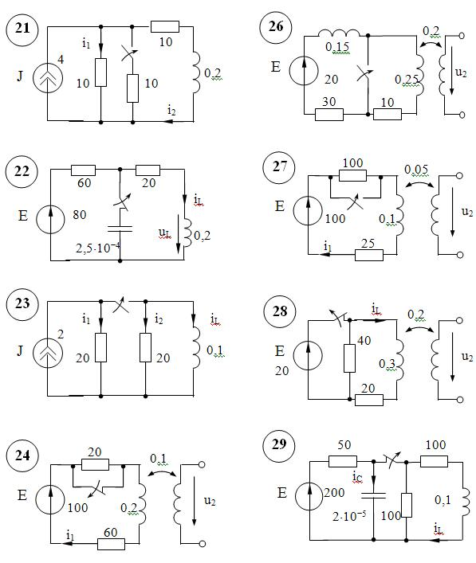

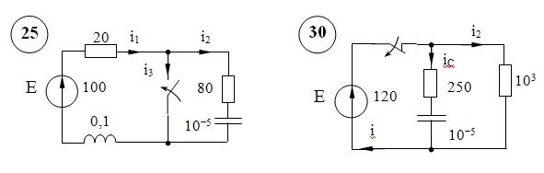

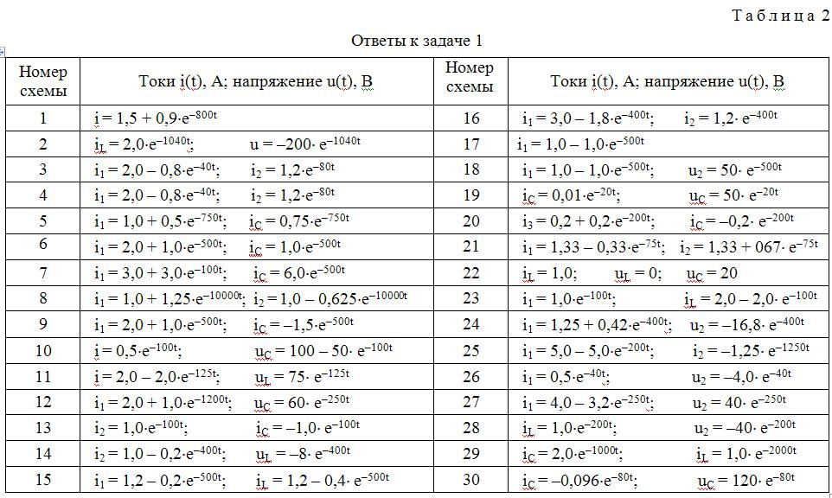

Задание 5
В цепи с двумя накопителями энергии (рис. 39) определить:
1) независимые и зависимые начальные условия при наличии источников:
а) постоянных ЭДС (токов);
б) синусоидальных ЭДС (токов);
2) корни характеристического уравнения.
Ответы даны в табл. 3.
